БАШҠОРТОСТАН РЕСПУБЛИКАҺЫ  САҠМАҒОШ РАЙОНЫ  муниципаль районЫНЫҢ  ЙОМАШ АУЫЛ СОВЕТЫ  АУЫЛ БИЛӘмӘҺЕ  ХАКИМИӘТЕ  452227, Йомаш ауылы, Совет урамы,10  тел. (34796) 27-2-69, 27-2-24 | 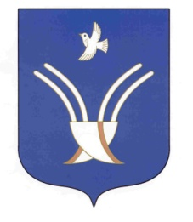 | Администрация  сельского поселения  Юмашевский сельсовет  муниципального района Чекмагушевский район Республики Башкортостан  452227, с. Юмашево, ул. Советская. 10  тел. (34796) 27-2-69, 27-2-24
ҠАРАР ПОСТАНОВЛЕНИЕ

08 июль 2024 й. № 32 от 08 июля 2024 г.

О прекращении права постоянного (бессрочного) пользования
земельным участком

В соответствии со статьей 45 Земельного кодекса Российской Федерации от 25.10.2001 №136-ФЗ, Администрация сельского поселения Юмашевский сельсовет муниципального района Чекмагушевский район Республики Башкортостан ПОСТАНОВЛЯЕТ:
- Прекратить право постоянного (бессрочного) пользования на земельный участок, предоставленный Администрации сельского поселения Юмашевский сельсовет муниципального района Чекмагушевский район Республики Башкортостан (ИНН 0249005871, ОГРН 1060249000052), в связи с передачей в собственность сельского поселения Юмашевский сельсовет муниципального района Чекмагушевский район Республики Башкортостан с кадастровым номером:
- 02:51:150101:832 площадью 200+/-5 м², из категории земель: земли населенных пунктов, расположенный по адресу: Российская Федерация, Республика Башкортостан, муниципальный район Чекмагушевский, сельское поселение Юмашевский сельсовет, село Юмашево, улица Советская с видом разрешенного использования: благоустройство территории.
2. Контроль за исполнением данного постановления оставляю за собой.

Глава сельского поселения И.Ф. Гарифуллина

